Câu 4: [DS12.C1.5.BT.b] (Toán Học Tuổi Trẻ - Lần 6 – 2018) Cho hàm số ( và , , ) có đồ thị như hình bên. Khẳng định nào dưới đây đúng?
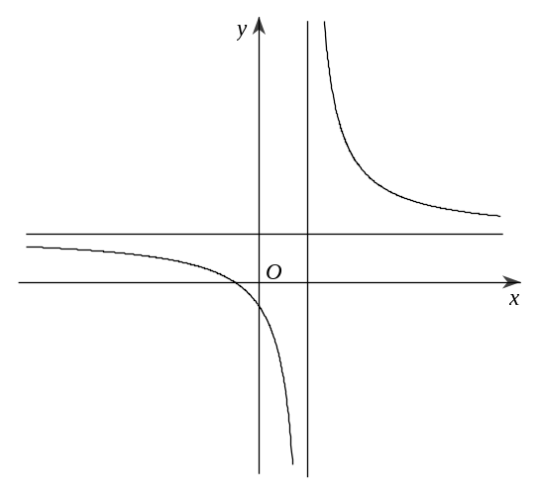
A. , , . B. , , .
C. , , . D. , , .
Lời giải
Chọn B
Dựa vào hình vẽ, đồ thị hàm số có tiệm cận ngang , tiệm cận đứng .
Hàm số nghịch biến trên từng khoảng của tập xác định nên , đáp án B đúng.
Câu 50: [DS12.C1.5.BT.b] (THPT Phan Đăng Lưu - Huế - Lần I - 2017 - 2018)Cho hàm số bậc ba có đồ thị như hình vẽ.
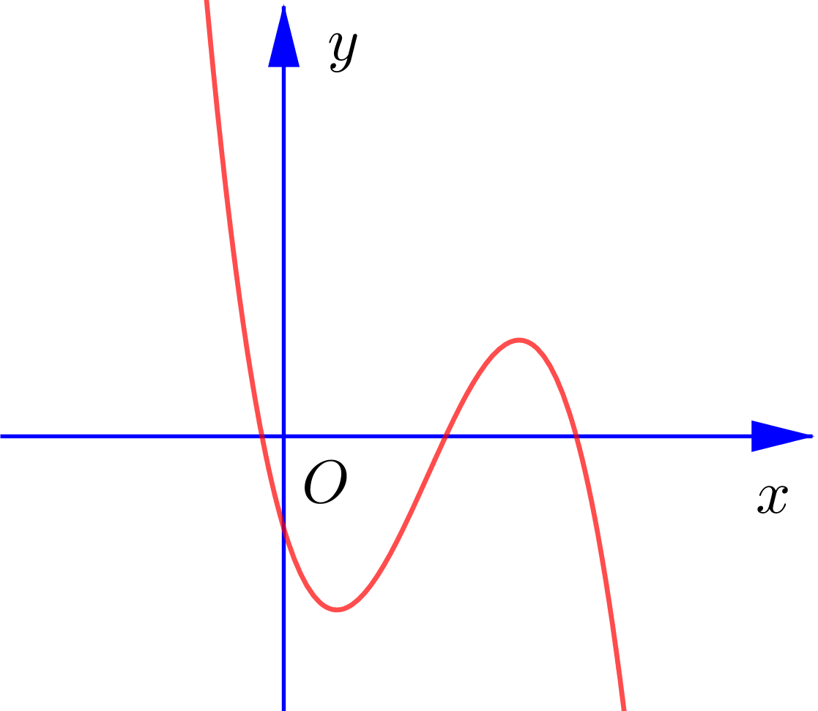
Dấu của ,,, là
A. ,,,. B. ,,,.
C. ,,,. D. ,,,.
Lời giải
Chọn B
Ta thấy nhánh ngoài cùng bên phải của đồ thị hướng xuốn dưới nên .
Đồ thị cắt trục tung tại điểm có tung độ âm nên
Ta có ,
Hàm số có hai điểm cực trị ,
Suy ra . Mà nên .
. Mà nên .
Vậy ,,,.Câu 8: [DS12.C1.5.BT.b] (THPT Chuyên Biên Hòa - Hà Nam - LẦN 1 - 2017 - 2018) Hình vẽ sau đây là hình dạng đồ thị của hàm số nào
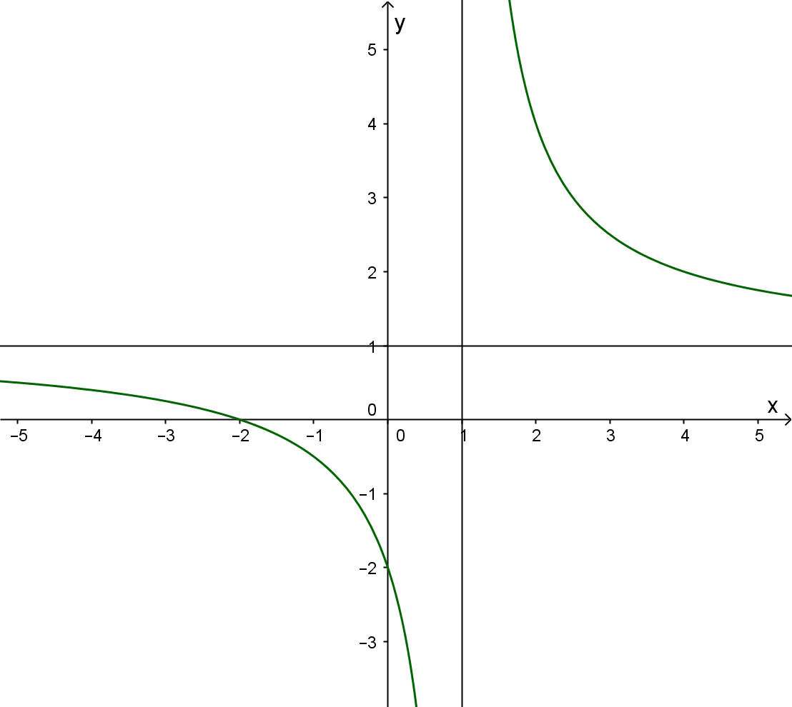
A. . B. . C. . D. .
Lời giải
Chọn B
Đồ thị cắt trục tung tại điểm . Chỉ có hàm số ở câu B mới thỏa được điều này.
Câu 26: [DS12.C1.5.BT.b] (Chuyên Phan Bội Châu - Nghệ An - Lần 1 - 2017 - 2018 - BTN) Hàm số nào sau đây có đồ thị như hình vẽ bên?
A. . B. . C. . D. .
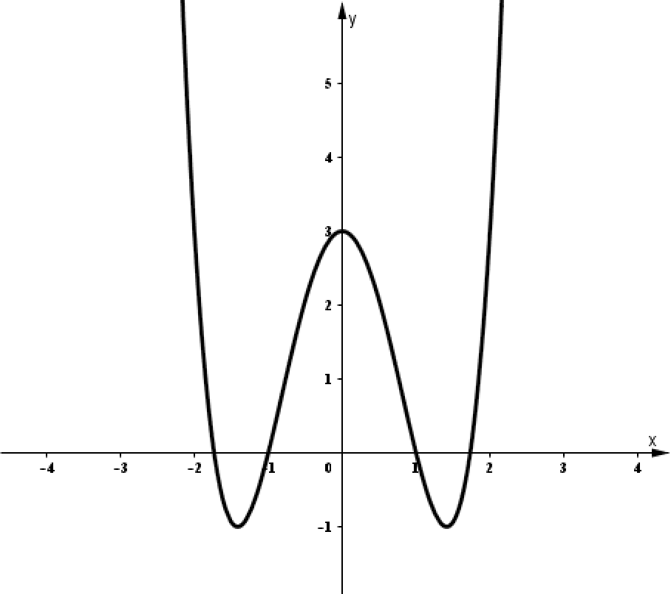
Lời giải
Chọn A
Ta có .
Nhìn vào hình vẽ, ta có đồ thị ứng với hàm bậc bốn trùng phương có và , trái dấu. Chọn đáp án A.
Câu 50: [DS12.C1.5.BT.b] (Chuyên Phan Bội Châu - Nghệ An - Lần 1 - 2017 - 2018 - BTN) Cho hàm số có đồ thị trong hình vẽ bên. Tìm tất cả các giá trị của để phương trình có đúng hai nghiệm phân biệt.
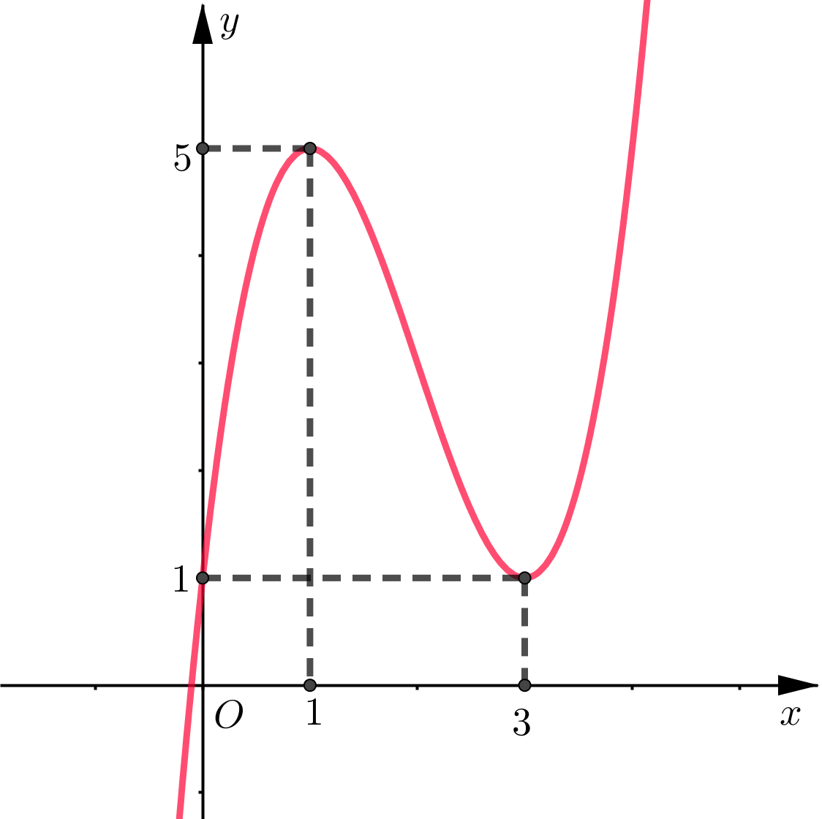
A. , . B. . C. , . D. .
Lời giải
Chọn A
Từ đồ thị của hàm số ta suy ra đồ thị của hàm số như sau:
- Giữ nguyên phần đồ thị ở phía trên trục hoành.
- Lấy đối xứng qua trục hoành phần đồ thị ở phía dưới trục hoành.
Khi đó, đồ thị là hợp của hai phần trên.
Ta có: là phương trình hoành độ giao điểm của đồ thị và đường thẳng (song song hoặc trùng với trục hoành).
Dựa vào đồ thị , ta có phương trình có đúng hai nghiệm phân biệt khi và chỉ khi .
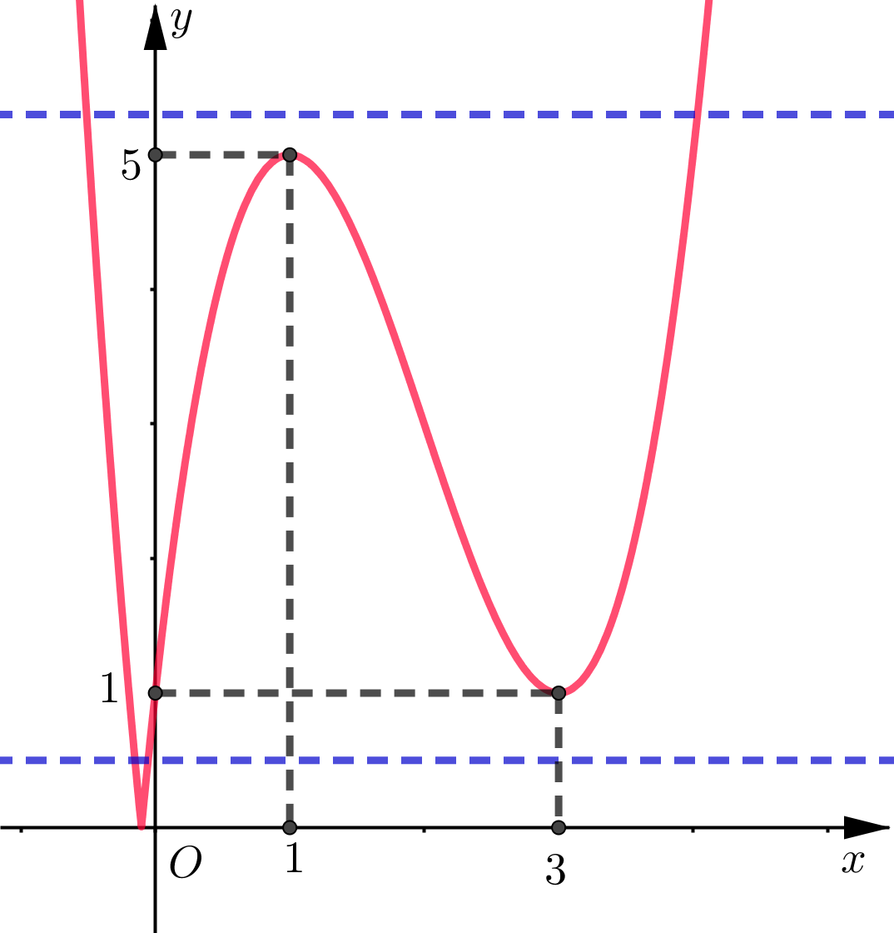
Câu 16: [DS12.C1.5.BT.b] (THPT Lương Thế Vinh - HN - Lần 1- 2017 - 2018 - BTN) Đường cong trong hình vẽ bên là đồ thị của hàm số nào trong các hàm số dưới đây?
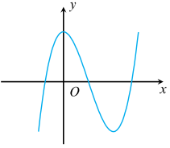
A. . B. . C. . D. .
Lời giải
Chọn D
Dựa vào đồ thị ta thấy ngay đây là đồ thị hàm số bậc ba với hệ số , do đó loại A vàC
Hàm số có điểm cực trị .
Xét hàm số , ta có ; . Suy ra hàm số này không thỏa mãn.
Vậy ta chọn hàm số .
Câu 25: [DS12.C1.5.BT.b] (THPT Chuyên Thoại Ngọc Hầu - An Giang - Lần 1 - 2017 - 2018 - BTN) Đường cong trong hình bên là đồ thị của hàm số nào dưới đây
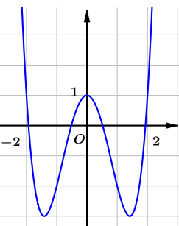
A. . B. .
C. . D. .
Lời giải
Chọn B
Đây là đồ thị hàm số bậc trùng phương có cực trị và có loại C, loại D.
Nhìn vào điểm cực tiểu của hàm số thấy loại A.
Câu 24: [DS12.C1.5.BT.b] (THPT Trần Phú - Hà Tĩnh - Lần 1 - 2017 - 2018 - BTN) Đường cong hình bên là đồ thị của một trong bốn hàm số sau. Đó là hàm số nào?

A. . B. . C. . D. .
Lời giải
Chọn D
Đồ thị hàm số có điểm cực trị nên từ đáp án suy ra hàm số là hàm bậc trùng phương.
Theo nhánh phải đồ thị có hướng đi xuống nên ta có hệ số nên ta chọn phương án D.
Câu 27: [DS12.C1.5.BT.b] (THPT Trần Phú - Hà Tĩnh - Lần 1 - 2017 - 2018 - BTN) Cho hàm số có đồ thị là đường cong trong hình dưới đây. Mệnh đề nào sau đây đúng?
A. , , . B. , , .
C. , , . D. , , .
Lời giải
Chọn B
Dựa vào hình dạng đồ thị: đồ thị hàm bậc ba có hệ số , đồ thị cắt trục tung tại điểm có tung độ dương nên .
Ta có: . Đồ thị có hai điểm cực trị cùng nằm bên phải trục tung nên
có 2 nghiệm dương phân biệt.
Suy ra.
Câu 17: [DS12.C1.5.BT.b] (THPT Thuận Thành - Bắc Ninh - Lần 2 - 2017 - 2018 - BTN) Hình bên là đồ thị của hàm số nào dưới đây?
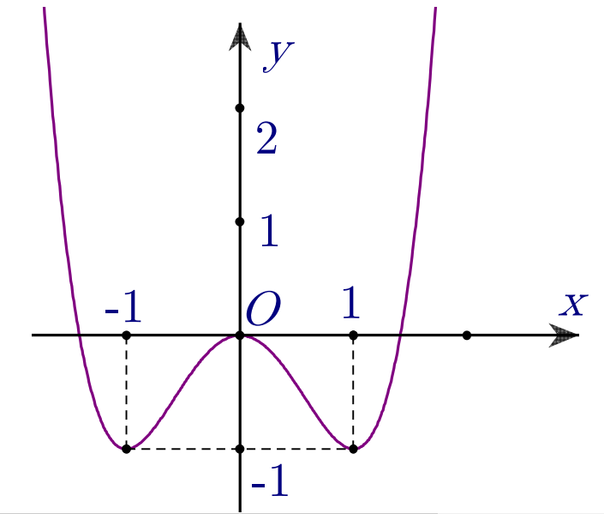
A. . B. . C. . D. .
Lời giải
Chọn D
Đồ thị có hai nhanh hướng lên nên hệ số phải dương; đồ thị hàm số có cực trị nên hệ số của và phải trái dấu nên hệ số của phải âm; đồ thị hàm số đi qua gốc tọa độ nên hệ số tự do bằng . Do đó đáp án D là đáp án đúng.
Câu 4: [DS12.C1.5.BT.b] (Chuyên Lương Thế Vinh – Đồng Nai – 2017 - 2018 - BTN) Biết rằng đồ thị được cho ở hình bên là đồ thị của một trong các hàm số cho ở các đáp án A, B, C, D dưới đây. Đó là hàm số nào?
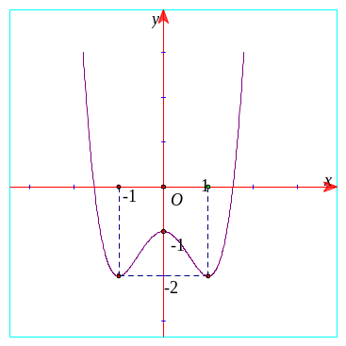
A. . B. . C. . D. .
Lời giải
Chọn B
Từ đồ thị ta thấy đây là đồ thị của hàm số trùng phương với hệ số nên loại đáp án C
Mặt khác hàm số đạt cực tiểu tại và nên .
Câu 8: [DS12.C1.5.BT.b] (PTNK Cơ Sở 2 - TPHCM - 2017 - 2018 - BTN) Bảng biến thiên được cho dưới đây là của hàm số nào?
A. . B. . C. . D. .
Lời giải
Chọn A
,, lập bảng biến thiên ta được kết luận.
Câu 28: [DS12.C1.5.BT.b] (Chuyên Quang Trung - BP - Lần 4 - 2017 - 2018) Cho hàm số có đồ thị như hình vẽ. Tính .
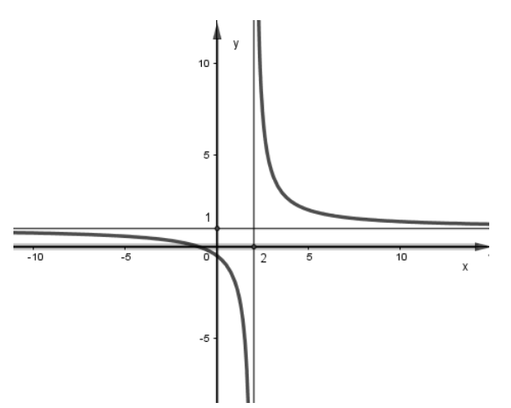
A. B. C. D.
Lời giải
Chọn B
.
Dựa vào đồ thị hàm số hàm số nghịch biến trên tập xác định .
Đồ thị có hai đường tiệm cận: và .
Khi đó Thỏa mãn . Vậy .
Câu 27. [DS12.C1.5.BT.b] (THPT Chuyên Bắc Ninh - Lần 2 - 2017 - 2018) Đồ thị hàm số nào sau đây nằm phía dưới trục hoành?
A. . B. .
C. . D. .
Lời giải
Chọn C.
Cách 1:
Loại đáp án B do đây là hàm trùng phương có hệ số .
Loại đáp án D do đây là hàm bậc ba.
Loại đáp án A vì đây là hàm trùng phương có hệ số .
Cách 2:
Ta có: nên đồ thị hàm số nằm phía dưới trục .
Câu 30. [DS12.C1.5.BT.b] (THPT Chuyên Bắc Ninh - Lần 2 - 2017 - 2018) Hàm số nào trong bốn hàm số sau có bảng biến thiên như hình vẽ bên?
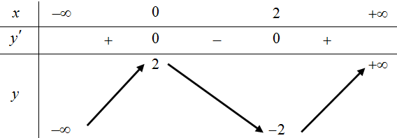
A. . B. . C. . D. .
Lời giải
Chọn C.
* Từ BBT ta thấy đây là BBT của hàm bậc ba .
* Nhánh đầu tiên đi lên nên ta loại trừ đáp án B.
* Phương trình ta loại trừ đáp án A và D.
Đáp án đúng là C.
Câu 18: [DS12.C1.5.BT.b] [THPT Chuyên LHP Nam Định - 2017] Cho hàm số có đồ thị như hình vẽ dưới đây.
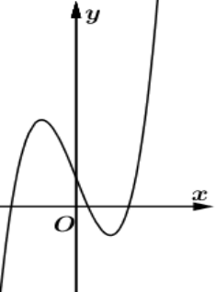
Khẳng định nào sau đây về dấu của là đúng nhất ?
A. . B. . C. . D. .
Lời giải
Chọn B
Ta thấy . Lại có tại .
Nhìn vào đồ thị ta thấy hàm số có hai điểm cực trị trái dấu nhau lại có và là hai nghiệm phân biệt của phương trình
Tổng hợp lại ta cần có

